Архітектурна схема системи

LiLu E-Commerce MVP
Автор: Мульков Максим (Dev/QA, частково SA)
Дата: 06.04.2026 | Версія: 2.0

1. Загальна архітектура системи (Three-Tier)
Система побудована за класичною трирівневою архітектурою:
• Клієнтський рівень (Frontend) — Next.js + Tailwind CSS
• Серверний рівень (Backend) — Node.js + Express + Prisma ORM
• Рівень даних — PostgreSQL + Redis + Cloudinary
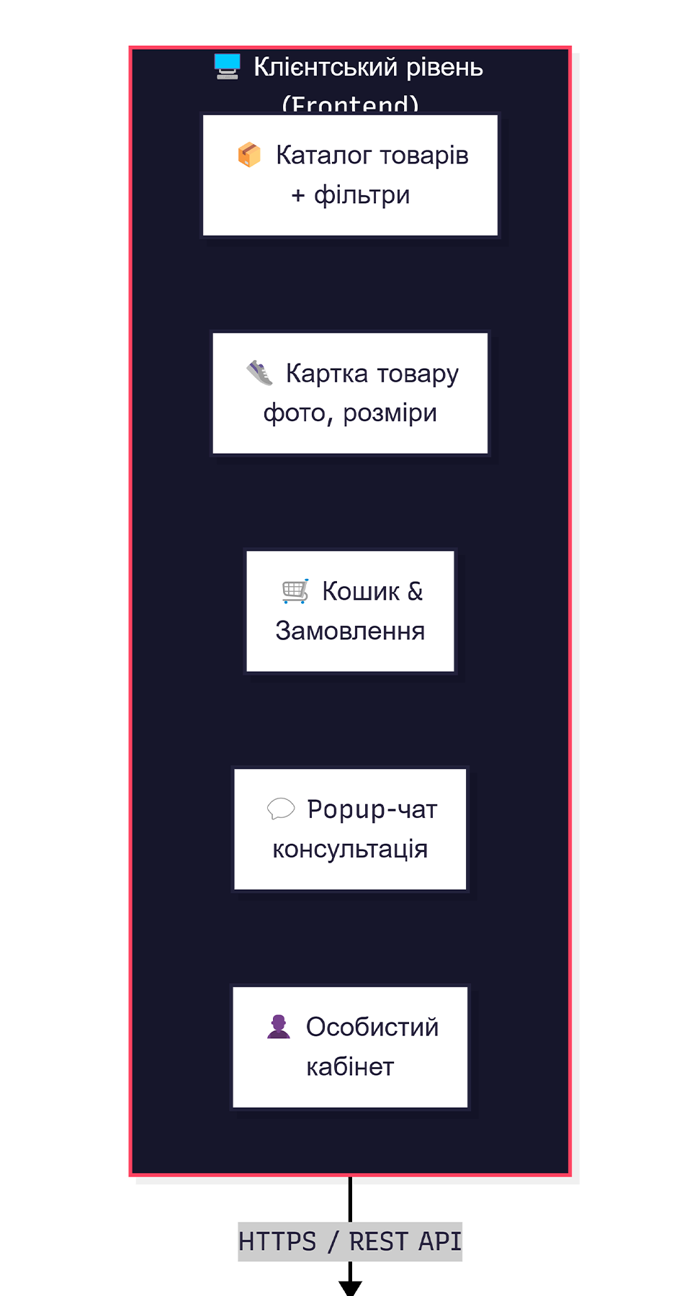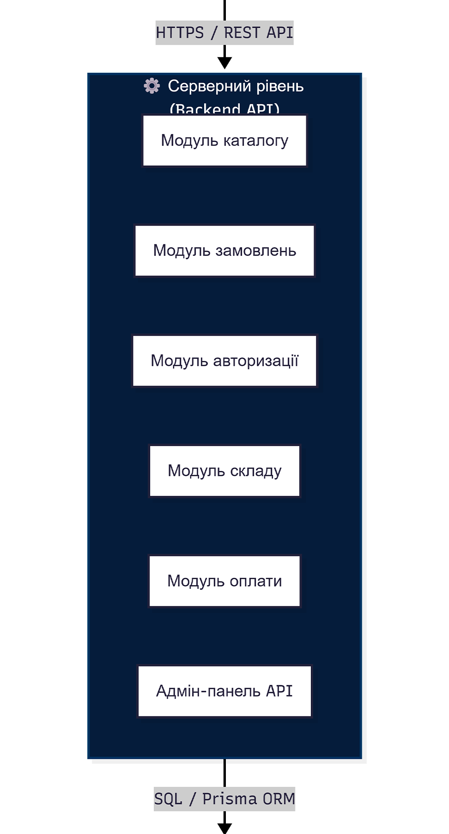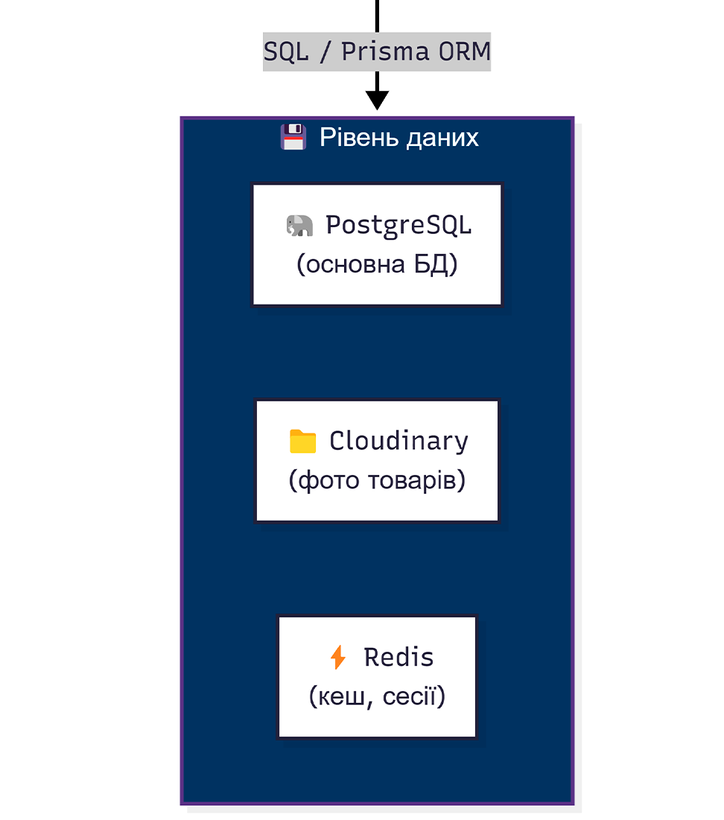

2. Діаграма взаємодії компонентів
Показує зв'язки між Frontend, Backend, зовнішніми API (LiqPay, Нова Пошта, Cloudinary) та базою даних.
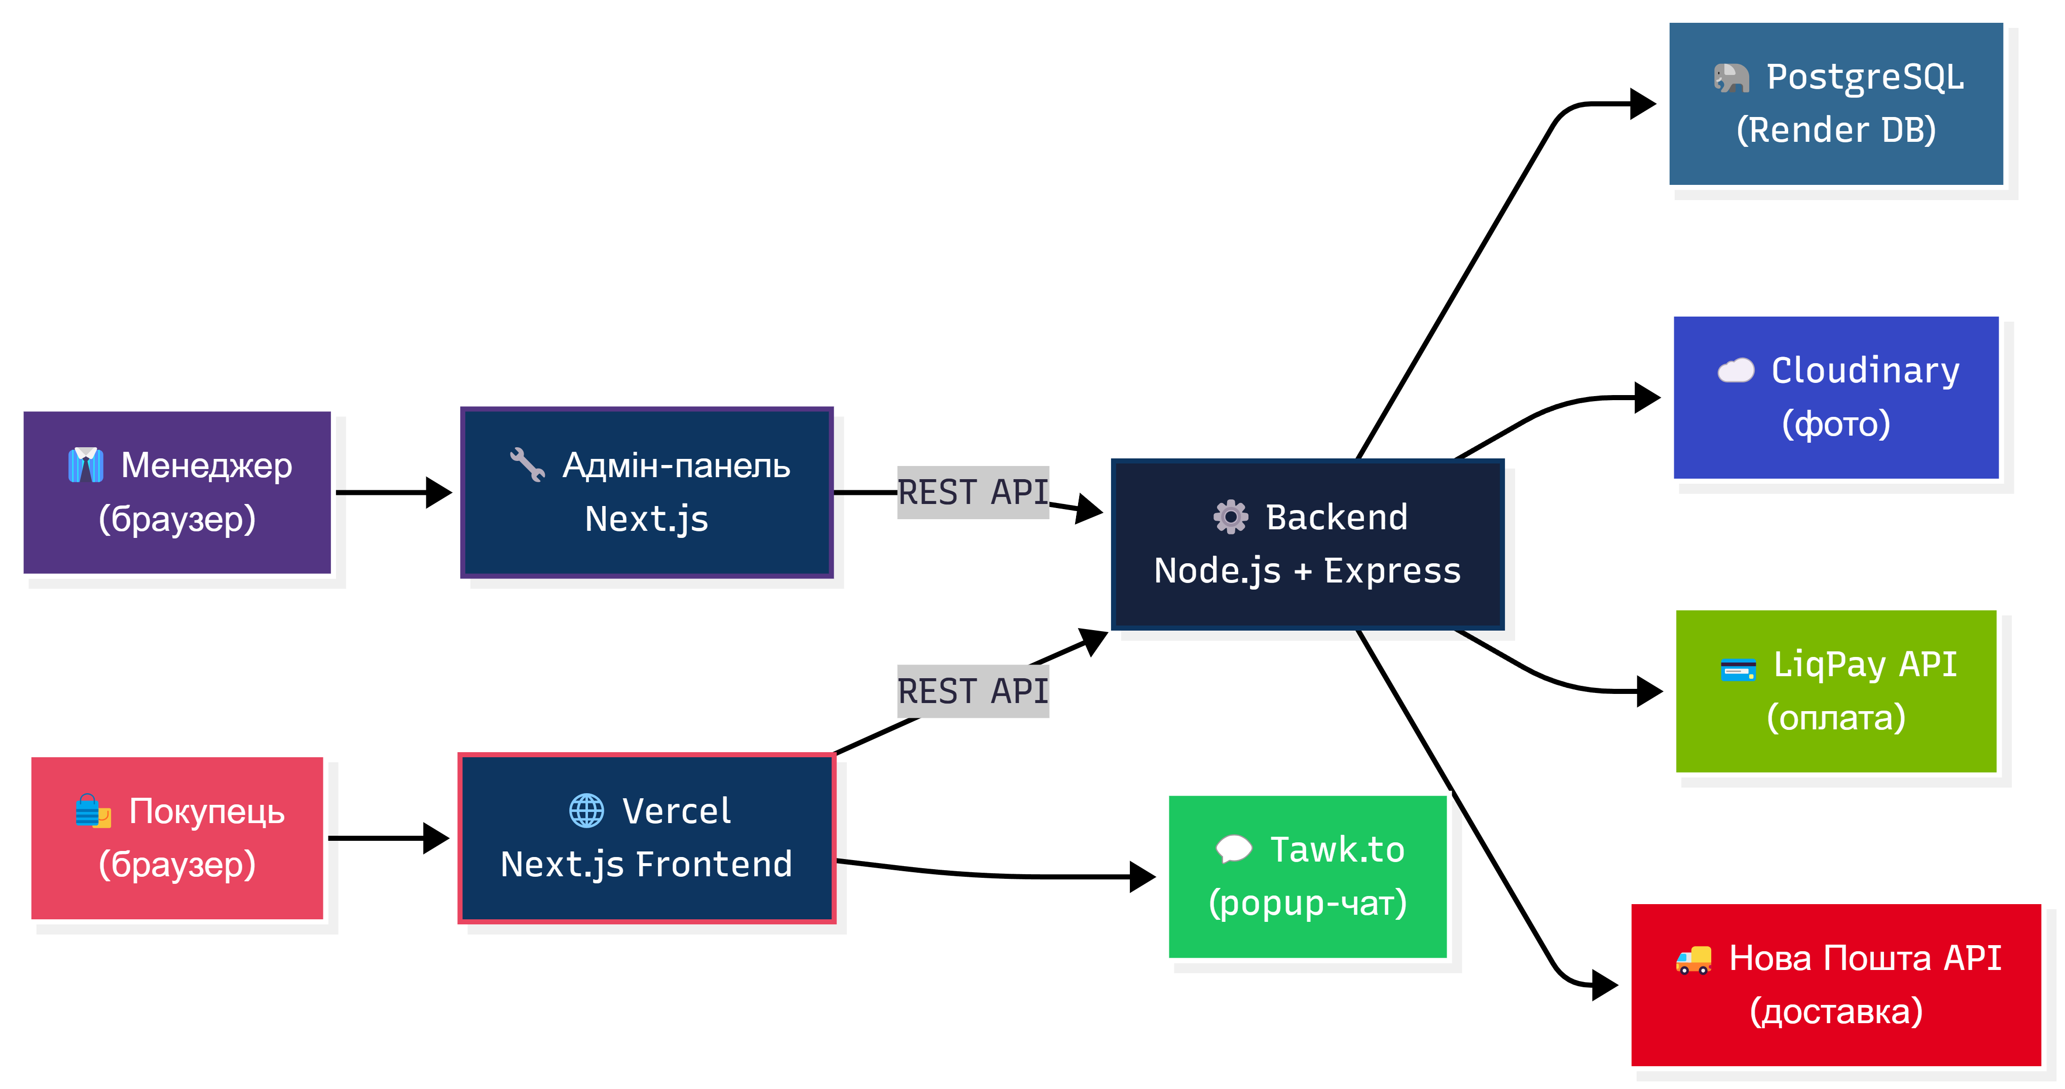

3. ER-діаграма бази даних
Основні сутності: Category, Product, ProductSize (облік складу по розмірах), User, Order, OrderItem.
⚠️ Таблиця ProductVariant закладена для Фази 2 (конструктор взуття), але НЕ реалізується в MVP.


4. Потік замовлення (User Journey)
Повний шлях покупця: каталог → картка товару → кошик → оформлення → оплата → доставка.


5. Обраний технологічний стек
Компонент | Технологія | Обґрунтування
Frontend | Next.js (React) | SSR для SEO каталогу
CSS | Tailwind CSS | Швидка розробка адаптивного UI
Backend | Node.js + Express | Єдина мова JS/TS
ORM | Prisma | Типізація, міграції
База даних | PostgreSQL | Надійна, безкоштовна
Кешування | Redis (Upstash) | Швидкий доступ до залишків
Фото | Cloudinary | Зберігання та оптимізація
Оплата | LiqPay (ПриватБанк) | Найпоширеніший в Україні
Доставка | Нова Пошта API | Офіційний API
Popup-чат | Tawk.to | Безкоштовний
Хостинг | Vercel + Render | Free tiers для MVP
Домен | .ua (Hostiq) | Географічна прив'язка

6. Ключові архітектурні рішення

6.1. Облік складу в реальному часі
• Наявність у таблиці ProductSize (запис для кожного розміру кожного товару).
• При замовленні quantity зменшується автоматично.
• quantity = 0 → розмір показується як «Немає в наявності».

6.2. Підготовка до конструктора (Фаза 2)
• Таблиця ProductVariant закладена в ER-схему, але не реалізується в MVP.
• Комбінації: підошва × матеріал × підклад × колір.

6.3. Безпека
• Паролі — bcrypt хешування. JWT-токени для авторизації.
• HTTPS обов'язково (SSL від Vercel / Let's Encrypt).

6.4. Mobile-first
• Більшість покупців приходять з Instagram → з телефону.
• Адаптивний дизайн: мобільний → планшет → десктоп.

7. Зовнішні інтеграції
Інтеграція | Провайдер | Що робить | Sprint
Оплата карткою | LiqPay | Онлайн-платежі | 2
Накладений платіж | Власна логіка | Оплата при отриманні | 2
Доставка НП | Нова Пошта API | Вибір відділення, ТТН | 2
Кур'єр | Власна логіка | Фіксована ціна | 2
Popup-чат | Tawk.to | Зв'язок з менеджером | 2
Фото товарів | Cloudinary | Оптимізація зображень | 1

